|  |
| --- |
| ЮКСУ.431295.019Д4.19-УД |

МИКРОСХЕМА ИНТЕГРАЛЬНАЯ

К5500ВК018

Указания по применению

Часть 19

Модуль квадратурного декодера QDEC

ЮКСУ.431295.019Д4.18

|  |  |
| --- | --- |
| Литера |  |

|  |  |  |  |  |
| --- | --- | --- | --- | --- |
|  |  |  |  |  |
| Инв № подл | Подпись и дата | Взам инв № | Инв № дубл | Подпись и дата |

Настоящий документ является 12-й частью «Указаний по применению» микросхемы интегральной К5500ВК018.

Документ ЮКСУ.431295.019Д4.18 содержит следующие части:

|  |  |  |
| --- | --- | --- |
| Часть 1 | (ЮКСУ.431295.019Д4) | Технические характеристики |
| Часть 2 | (ЮКСУ.431295.019Д4.1) | Ядро микропроцессора |
| Часть 3 | (ЮКСУ.431295.019Д4.2) | Системный контроллер |
| Часть 4 | (ЮКСУ.431295.019Д4.3) | Блок конфигурационных регистров системного контроллера |
| Часть 5 | (ЮКСУ.431295.019Д4.4) | Блок таймеров |
| Часть 6 | (ЮКСУ.431295.019Д4.5) | Контроллер прерываний |
| Часть 7 | (ЮКСУ.431295.019Д4.6) | Контроллер динамической памяти |
| Часть 8 | (ЮКСУ.431295.019Д4.7) | Контроллер DMA |
| Часть 9 | (ЮКСУ.431295.019Д4.8) | Блок защиты адресных пространств (MPU) |
| Часть 10 | (ЮКСУ.431295.019Д4.9) | Контроллер Fast Ethernet |
| Часть 11 | (ЮКСУ.431295.019Д4.10) | Контроллер UART |
| Часть 12 | (ЮКСУ.431295.019Д4.11) | Контроллеры SPI и QSPI |
| Часть 13 | (ЮКСУ.431295.019Д4.12) | Контроллеры I2C и I3C |
| Часть 14 | (ЮКСУ.431295.019Д4.13) | Контроллер SD |
| Часть 15 | (ЮКСУ.431295.019Д4.14) | Контроллер USB |
| Часть 16 | (ЮКСУ.431295.019Д4.15) | Контроллер CAN |
| Часть 17 | (ЮКСУ.431295.019Д4.16) | Контроллер часов реального времени (RTC) |
| Часть 18 | (ЮКСУ.431295.019Д4.17) | Контроллеры ЦАП и АЦП |
| Часть 19 | (ЮКСУ.431295.019Д4.18) | Контроллер QDEC |
| Часть 20 | (ЮКСУ.431295.019Д4.19) | Контроллер GPIO |
| Часть 21 | (ЮКСУ.431295.019Д4.20) | Контроллер JTAG |
| Часть 22 | (ЮКСУ.431295.019Д4.21) | Контроллер ведомого интерфейса EtherCAT |

Оглавление

1 Квадратурный декодер QDEC 5

2 Программная модель 6

3 Обработчик сигналов входов 8

4 Квадратурный преобразователь 9

4.1 Режимы работы 9

4.1.1 Режим квадратурного счета (QDECCTL[QSRC] == 0) 9

4.1.2 Режим счета/направления (QDECCTL[QSRC] == 1) 10

4.1.3 Режим вверх (QDECCTL[QSRC] == 2) 11

4.1.4 Режим вниз (QDECCTL[QSRC] == 3) 11

5 Счетчик позиции + блок управления счётчиком позиции 11

5.1 Режимы сброса счетчика позиции 11

5.1.1 Режим сброса по событию индексации (QEPCTL[PCRM] = 0) 11

5.1.2 Режим сброса по достижению максимальной позиции (QEPCTL[PCRM] = 1) 13

5.1.3 Режим сброса по маркеру индексации (QEPCTL[PCRM] = 2) 13

5.1.4 Режим сброса по таймауту таймера временных отсчетов (QEPCTL[PCRM] = 3) 13

5.2 Сохранение счетчика позиции 14

5.2.1 Сохранение по событию индексации 14

5.2.2 Сохранение по событию стробирования 14

5.3 Инициализация счетчика позиции 14

5.4 Компаратор счётчика позиции 15

6 Модуль захвата фронта для низкочастотных измерений 16

7 Сторожевой таймер 17

8 Таймер временных отсчетов 17

9 Система прерываний 18

10 Регистры квадратурного декодера 19

10.1 32-разрядные регистры 19

10.2 16-разрядные регистры 19

10.3 Регистр управления входами QDECCTL (0x28) 19

10.4 Регистр управления квадратурного декодера QEPCTL (0x2A) 20

10.5 Регистр захвата QCAPCTL (0x2C) 21

10.6 Регистр управления счётчиком позиции QPOSCTL(0x2E) 22

10.7 Регистр масок прерываний QEINT(0x30) 22

10.8 Регистр флагов прерываний QFLG(0x32) 23

10.9 Регистр сброса флагов прерываний QCLR(0x34) 23

10.10 Регистр эмуляции прерываний QFRC(0x36) 24

10.11 Регистр статуса QEPSTS(0x38) 24

10.12 Регистр настройки фильтра для устранения дребезга контактов QDEBOUNCE(0x42) 25

Список таблиц

Таблица 1 – Регистры управления и статуса 6

Список иллюстраций

Рисунок 1 ─ Блок-схема модуля QDEC 5

Рисунок 2 – Схема квадратурного преобразователя 9

Рисунок 3 – Машина состояния квадратурного декодера 10

Рисунок 4 – Временная диаграмма и автомат состояний работы в квадратурном 10

Рисунок 5 – Временная диаграмма сброса по сигналу индексации (где M = QPOSMAX) 12

Рисунок 6 – Временная диаграмма сброса по достижению максимальной позиции 13

Рисунок 7 – Функциональная схема компаратора счетчика позиции 15

Рисунок 8 – Функциональная схема модуля захвата времени 17

Рисунок 9 – Работа на высоких скоростях 17

Рисунок 10 – Функциональная схема таймера временных отсчетов 18

# Квадратурный декодер QDEC

В состав квадратурного декодера входят ():

- настраиваемый обработчик сигналов входов;

- квадратурный преобразователь;

- счетчик позиции + блок управления счётчиком позиции;

- квадратурный модуль захвата фронта для низкочастотных измерений;

- таймер временных отсчетов для измерения скорости/частоты вращения;

- сторожевой таймер для контроля квадратурного тактового сигнала.

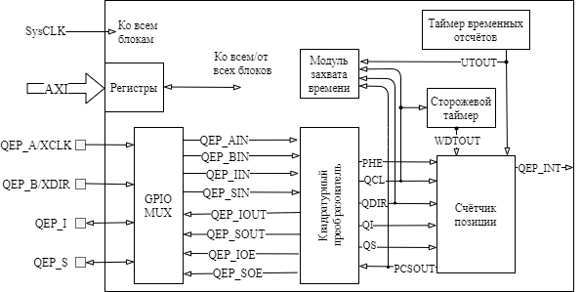

Рисунок 1 ─ Блок-схема модуля QDEC

# Программная модель

Базовый адрес модуля квадратурного декодера описан в главе 1.3.11 документа Komdiv-MK_d4_02_SYS_CONT.

Со стороны пользователя QDEC интерфейс представляет собой блок управляющих и статусных регистров. Управляющие регистры предназначены для задания режима работы и для контроля работы модуля. Блок регистров доступен по адресам 0x00 – 0x5c.

Порядок байт при обращении к регистрам – Little Endian.

В таблице приведены регистры управления и статуса QDEC.

Таблица 1 – Регистры управления и статуса

|  |  |  |  |  |
| --- | --- | --- | --- | --- |
| Имя регистра | Назначение | Адрес | Размер (x8) | R/W/С |
| QPOSCNT | Регистр счетчика позиции | 0x00 | 4 | RW |
| QPOSINIT | Регистр загрузки счетчика позиции | 0x04 | 4 | RW |
| QPOSMAX | Регистр максимального значения счетчика позиции | 0x08 | 4 | RW |
| QPOSCMP | Регистр сравнения счетчика позиции | 0x0C | 4 | RW |
| QPOSILAT | Регистр хранения позиции по индексации | 0x10 | 4 | R |
| QPOSSLAT | Регистр хранения позиции по стробу | 0x14 | 4 | R |
| QPOSLAT | Регистр хранения позиции по сторожевому таймеру | 0x18 | 4 | R |
| QUTMR | Регистр таймера временных отсчетов | 0x1C | 4 | RW |
| QUPRD | Регистр порога таймера временных отсчетов | 0x20 | 4 | RW |
| QWDTMR | Регистр сторожевого таймера | 0x24 | 2 | RW |
| QWDPRD | Регистр длительности сторожевого отсчета | 0x26 | 2 | RW |
| QDECCTL | Регистр управления входами | 0x28 | 2 | RW |
| QEPCTL | Регистр управления квадратурного декодера | 0x2A | 2 | RW |
| QCAPCTL | Регистр блока захвата | 0x2C | 2 | RW |
| QPOSCTL | Регистр управления счетчиком позиции | 0x2E | 2 | RW |
| QEINT | Регистр масок прерываний | 0x30 | 2 | RW |
| QFLG | Регистр флагов прерываний | 0x32 | 2 | R |
| QCLR | Регистр сброса прерываний | 0x34 | 2 | RС |
| QFRC | Регистр генерации прерываний | 0x36 | 2 | RW |
| QEPSTS | Регистр статуса | 0x38 | 2 | RW |
| QCTMR | Регистр таймера | 0x3A | 2 | RW |
| QCPRD | Регистр длительности измерения | 0x3C | 2 | RW |
| QCTMRLAT | Регистр хранения таймера | 0x3E | 2 | R |
| QCPRDLAT | Регистр хранения длительности измерения | 0x40 | 2 | R |
| QDEBOUNCE | Регистр настройки фильтра для устранения дребезга контактов | 0x42 | 2 | RW |
| QVERSION | Регистр версии и даты | 0x100 | 4 | R |

# Обработчик сигналов входов

Квадратурный декодер использует два квадратурных вывода контроллера, работающих на вход. Также имеются специальный индексный вывод и вывод стробирования, которые могут работать на вход и выход.

QEP_A/XCLK и QEP_B/XDIR – эти два входа могут работать в режиме квадратурных входов и в режиме прямого счёта.

В квадратурном режиме сигналы на входах (QEP_A и QEP_B) сдвинуты по фазе на 90 градусов и по ним можно определить скорость и направление вращения ротора.

В режиме прямого счёта сигналы на входах (XCLK и XDIR) используются как тактовый и сигнал направления вращения ротора, по которым также можно вычислить скорость вращения.

QEP_I – индексный вход. Сигнал на входе сигнализирует о полном обороте ротора. Позволяет сбрасывать счетчик позиции поворота ротора.

Квадратурные энкодеры от разных производителей могут выставлять индексный сигнал в разных режимах: синхронный импульс и асинхронный импульс. Асинхронный импульс считается нестандартным, и его фронт необязательно совпадает с фронтами сигналов A и B. Синхронный импульс выровнен с одним из фронтов сигналов A или B и имеет длительность: один, половина, четверть периода квадратурного сигнала.

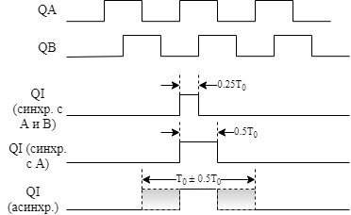

QEP_S – пользовательский вход стробирования. Сигнал на входе может сбросить или защелкнуть счетчик позиции. Применяется при использовании сенсоров или концевых выключателей для оповещения о достижении заданной позиции.

QEP_I и QEP_S могут выступать в роли выходного синхроимпульса при достижении счётчика QPOSCNT значения QPOSCMP. На QEP_I или QEP_S (в зависимости от QDECCTL[SPSEL]) передаётся сигнал PCSOUT заданной длительности QPOSCTL[PCSPW] и полярности QPOSCTL[PCPOL]

Сигналы на входах могут быть проинвертированы. Инверсия включается установкой соответствующего бита в регистре QDECCTL.

Установкой бита SWAP можно включить обратный счет, т. е. программно подать сигнал с вывода QEP_A на вход QВ квадратурного преобразователя, а сигнал с вывода QEP_B подать на вход QА (входы A и B меняются местами).

# Квадратурный преобразователь

Ниже показана схема квадратурного преобразователя (Рисунок 2).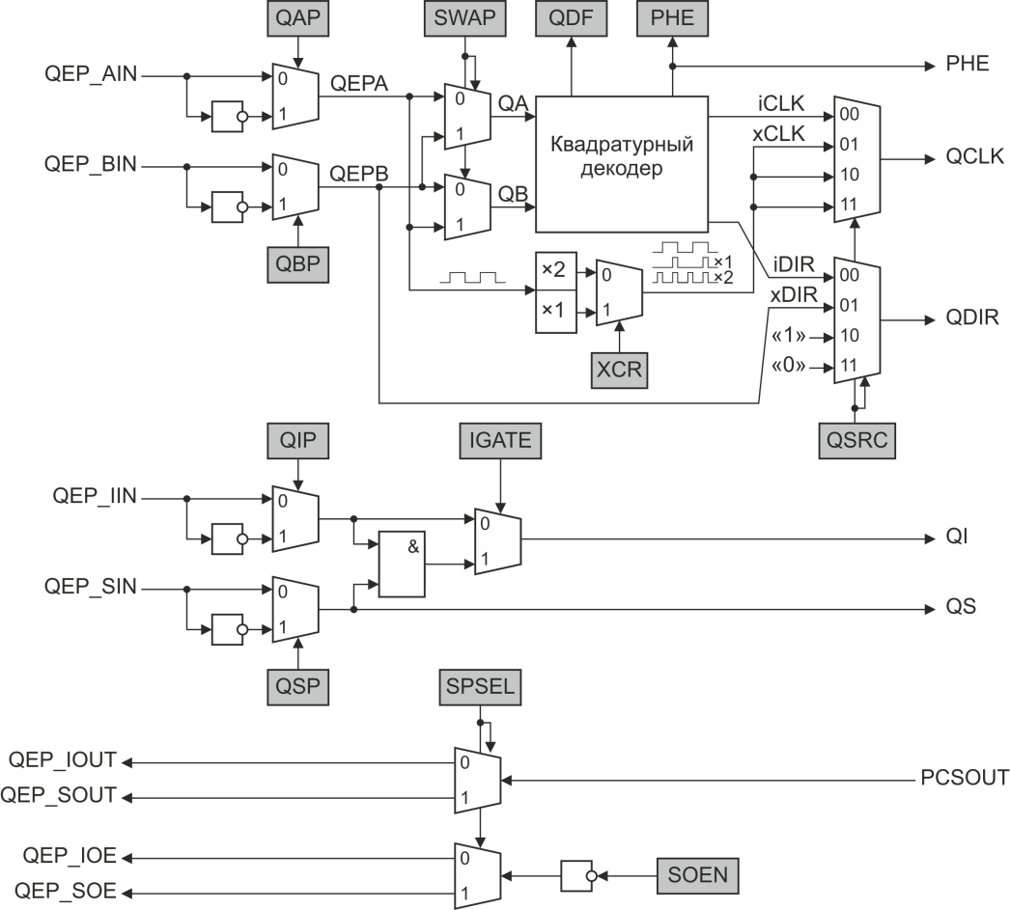

Рисунок – Схема квадратурного преобразователя

## Режимы работы

Квадратурный преобразователь поддерживает четыре режима работы:

-режим квадратурного счета;

-режим счета/направления;

-режим счета вверх;

-режим счета вниз.

Выбор режима зависит от значения поля QSRC регистра QDECCTL

### Режим квадратурного счета (QDECCTL[QSRC] == 0)

1. Квадратурный преобразователь формирует сигнал направления вращения, тактовый сигнал и сигнал направления счета (вверх/вниз) для счетчика позиции в данном режиме.

*Определение направления –*логика определения направления определяет какой из сигналов (QEPA или QEPB) является ведущим и соответственно обновляет бит QEPSTS[QDF]. Оба фронта сигналов QEPA и QEPB участвуют в получении тактового сигнала для счётчика позиции QPOSCNT. Следовательно, частота данного тактового сигнала в четыре раза выше, чем частота каждого из сигналов QEPA и QEPB.

Направление вращения ротора определяется по порядку смены передних и задних фронтов на входах QEP_A и QEP_B. К примеру, если за передним фронтом сигнала на входе QEP_A следует передний фронт сигнала на входе QEP_B (см. рисунок 13.4), то направление вращения следует считать прямым, а счетчик позиции работает на увеличение. Если же за передним фронтом сигнала на входе QEP_B следует передний фронт сигнала на входе QEP_A, то направление вращения следует считать инверсным, а счетчик позиции работает на уменьшение. Если на обоих выводах зафиксировано одновременно два фронта, то такое состояние считается ошибочным.

*Флаг ошибки фазы ­–* при корректной работе квадратурного энкодера входы QEP_A и QEP_B будут на 90° смещены относительно друг друга. Флаг ошибки фазы QFLG[PHE] устанавливается, когда изменения фронтов обнаружены одновременно на двух входах A и B.

*Умножение частоты сигналов –* счётчик позиции QPOSCNT считает с разрешением в 4 раза выше, чем частота генератора сигналов QEP_A и QEP_B

*Счёт в обратном направлении ­–* при нормальном режиме счёта внутренний сигнал QA равен сигналу QEPA, а QB = QEPB. Обратного счёта можно добиться, установив QDECCTL[SWAP], тогда QA = QEPB, QB = QEPA.

*Инвертирования входных сигналов –* входные сигналы (QEP_I, QEP_S, QEP_A, QEP_B) могут быть проинвертированы битами QDECCTL [8:5].

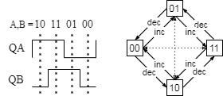

Рисунок 3 – Машина состояния квадратурного декодера (dec – декремент счётчика позиции, inc – инкремент счётчика позиции, штрихом обозначены ошибки фазы)

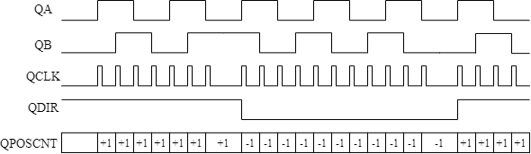

Рисунок 4 – Временная диаграмма и автомат состояний работы в квадратурном

режиме счета

### Режим счета/направления (QDECCTL[QSRC] == 1)

Некоторые модели энкодеров генерируют сигнал направления и тактового сигнала вместо квадратурных сигналов.

В этом режиме сигнал QEPA работает как вход тактовых импульсов (xCLK), а QEPB – как вход задания направления счета (xDIR). Счетчик позиции в этом режиме работает только по переднему фронту сигнала на входе QEP_A, увеличивая значения в случае xDIR – “1” и уменьшая при xDIR – “0”.

### Режим вверх (QDECCTL[QSRC] == 2)

Режим используется для вычисления частоты следования импульсов на вывод QEP_A. Фронт задается битом XCR регистра QDECCTL. Счетчик всегда работает на увеличение.

### Режим вниз (QDECCTL[QSRC] == 3)

Режим используется для вычисления частоты следования импульсов на выводе QEP_A. Фронт задается битом XCR. Счетчик всегда работает на уменьшение.

# Счетчик позиции + блок управления счётчиком позиции

Работа счетчика позиции контролируется посредством регистров QEPCTL и QPOSCTL, которыми задается режим счета, сброса и хранения, а также логика для формирования внешнего сигнала синхронизации (QEP_S).

## Режимы сброса счетчика позиции

Счётчик позиции может быть защёлкнут и сброшен различными способами. Он может накапливать результат в течение многих оборотов и счётчик позиции содержит информацию о позиции вала относительно некого известного значения. Например, квадратурный энкодер, установленный на двигателе печатной головки в принтере. В этом случае счётчик сбрасывается в ноль только при достижении головки верхнего левого положения страницы, и хранит информацию именно относительно этой позиции.

В других энкодерах может подсчитывать позицию только за один оборот, сбрасываясь каждый раз по событию прихода индексной метки. Хранит позицию относительно индексной метки.

В зависимости от назначения могут использоваться следующие способы сброса счетчика позиции:

* по событию индексации;
* по достижению максимальной позиции;
* только по первому событию индексации;
* по событию таймаута (UTOUT) в блоке таймера временных отсчетов для измерения скорости/частоты вращения.

Режим задается полем PCRM регистра QEPCTL.

Во всех представленных режимах счетчик сбрасывается в ноль при его переполнении или в QPOSMAX при достижении нулевого значения. Флаг прерывания, возникающего при переполнении счетчика, устанавливается в регистре QFLG.

### Режим сброса по событию индексации (QEPCTL[PCRM] = 0)

Выбран по умолчанию.

При событии индексации при счете вверх, счетчик обнулится по следующему фронту сигнала тактирования QCLK. Если же событие индексации случилось при счете вниз, то в счетчик будет загружено значение QPOSMAX по следующему фронту сигнала тактирования QCLK (см. рисунок 13.5).

*Маркер индексации* ­– первый фронт на квадратурных внутренних сигналах (QA или QB) после обнаружения положительного фронта индексного входа (QI).

Схема запоминает факт этого события (QEPSTS[FIMF])), фронт и активный вывод (QA или QB), а также направление вращения(QEPSTS[FIDF]). В дальнейшем, маркер индексации используется для сброса значения счетчика.

*Событие индексации* называется момент после обнаружения положительного фронта индексного входа, в котором фронт на сигналах QA и QB совпадает с фронтом в момент маркера индексации при совпадении направления, и при обратном фронте при несовпадении направления вращения.

Например, если маркер индексации случился на заднем фронте QB, при этом направление вращения ротора было прямым, то все последующие сбросы должны быть выполнены на заднем фронте QB при прямом направлении вращения или на переднем фронте сигнала QB при обратном направлении вращения.

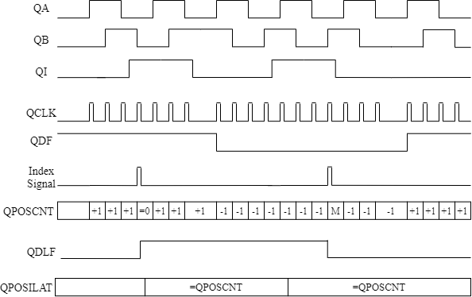

Рисунок 5 – Временная диаграмма сброса по сигналу индексации (где M = QPOSMAX)

По каждому событию индексации, включая маркер индексации, содержимое счетчика сохраняется в регистре QPOSILAT, а направление вращения в QEPSTS[QDLF]. При этом выставляется флаг прерывания QFLG[IEL]. Если при сохранении значение счетчика QPOSCNT по индексу (маркер тут не нужен, скорее всего) не равно ни нулю, ни значению QPOSMAX, то выставляется флаг ошибки счетчика позиции (QEPSTS[PCEF]) и флаг прерывания (QFLG[PCE]). Флаг ошибки счетчика позиции обновляется с каждым событием индексации, а флаг прерывания может быть сброшен только программно.

Поле настройки события индексации для сохранения счетчика позиции QEPCTL[IEL] игнорируется. Также только в этом режиме могут устанавливаться флаг ошибки счетчика позиции QEPSTS[PCEF] и флаг соответствующего прерывания QFLG[PCE].

### Режим сброса по достижению максимальной позиции (QEPCTL[PCRM] = 1)

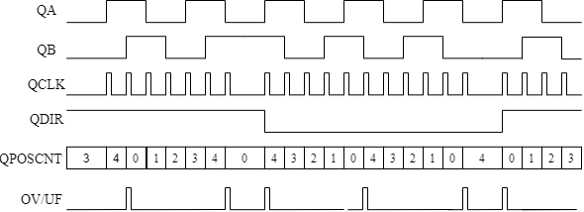

Рисунок 6 – Временная диаграмма сброса по достижению максимальной позиции

Максимальное значение счетчика позиции задается регистром QPOSMAX. Если счетчик считает вверх, и достигнуто максимальное значение, то со следующим тактом синхросигнала счетчик обнулится. Если счетчик считает вниз, и достигнуто значение нуля, то со следующим тактом синхросигнала в счетчик будет загружено значение QPOSMAX. Сброс по событию и маркеру индексации не производится.

Получение значений маркера индексации (QEPSTS[FIMF], QEPSTS[FIDF]) происходит аналогично тому, как это происходит в режиме сброса по событию индексации (QEPCTL[PCRM] = 0). Полученные значения могут использоваться при инициализации по маркеру индексации, если QEPCTL[IEL] = 3.

### Режим сброса по маркеру индексации (QEPCTL[PCRM] = 2)

Если было получен маркер индексации при счете вверх, то счетчик обнулится со следующим тактом синхросигнала. Если же маркер индексации был зафиксирован при счете вниз, то со следующим тактом синхросигнала в счетчик будет загружено значение QPOSMAX (аналогично режиму сброса по достижению максимальной позиции (QEPCTL[PCRM] = 1)). При последующем счете сброс может произойти только при достижении нуля или значения QPOSMAX (т. е. аналогично режиму сброса по переполнению), а дальнейшие возможные события индексации влиять на сброс не будут.

Получение значений маркера индексации (QEPSTS[FIMF], QEPSTS[FIDF]) происходит аналогично тому, как это происходит в режиме сброса по событию индексации (QEPCTL[PCRM] = 0). Полученные значения могут использоваться при инициализации по маркеру индексации, если QEPCTL[IEL] = 3.

### Режим сброса по таймауту таймера временных отсчетов (QEPCTL[PCRM] = 3)

В этом режиме счетчик сбрасывается в ноль или загружается значением QPOSMAX (аналогично режиму сброса по достижению максимальной позиции (QEPCTL[PCRM] = 1)), в зависимости от текущего режима счета (QDECCTL[QSRC]), по событию срабатывания таймаута в таймере временных отсчетов (UTOUT). Счетчик QPOSCNT сохраняется в регистр QPOSLAT перед сбросом, для этого необходимо QEPCTL[QCLM] = 1. Этот режим удобен для измерения частоты.

## Сохранение счетчика позиции

Внешние входы индексации и стробирования можно запрограммировать на формирование событий для сохранения значения счетчика позиции в регистры QPOSILAT и QPOSSLAT.

### Сохранение по событию индексации

В некоторых задачах не требуется сбрасывать счетчик позиции по каждому событию индексации, и вместо этого может потребоваться использовать разрядность счетчика до 32 бит (режимы, задаваемые значениями QEPCTL[PCRM] равные 1 и 2). В этом случае бит QEPSTS[QDLF] (направление вращения) будет перезаписываться по каждому сигналу индексации, а счетчик будет сохранять значение по следующим событиям индексации:

* по каждому переднему фронту сигнала индексации (QEPCTL[IEL] = 1);
* по каждому заднему фронту сигнала индексации (QEPCTL[IEL] = 2);
* по событию индексации (QEPCTL[IEL] = 3).

Это особенно полезно в качестве механизма проверки ошибок работы счетчика положения, а именно, корректного числа отсчётов между двумя индексными событиями.

При сохранении значения счетчика в регистр QPOSILAT формируется флаг прерывания по событию индексации QFLG[IEL]. В режиме сброса по сигналу индексации (QEPCTL[PCRM] = 0) значение поля QEPCTL[IEL] игнорируется, и значение счётчика сохраняется в QPOSILAT по каждому событию индексации.

Сохранение значения счетчика по маркеру индексации будет производиться только в присутствии сигнала индекса и по событию, эквивалентному сохраненному при первой индексации по маркеру. Если направление вращения изменится, то сохраненное в маркере значение типа фронта меняется на обратное. Это сделано с целью привязки индекса к квадратурному сигналу QA/QB, а также для более точной обработки индексации, чтобы исключить влияние ширины импульса на выводе индексации.

### Сохранение по событию стробирования

Значение счетчика QPOSCNT сохраняется в регистр QPOSSLAT по каждому переднему фронту сигнала на входе QEP_S, если сброшен бит QEPCTL[SEL]. Если же бит QEPCTL[SEL] установлен, то сохранение в QPOSSLAT происходит по переднему фронту сигнала строба на входе QEP_S при прямом направлении вращения и по заднему фронту для обратного вращения. При каждом сохранении счетчика в QPOSSLAT устанавливается флаг прерывания QFLG[SEL].

## Инициализация счетчика позиции

Счетчик событий может проинициализирован следующими способами:

* сигналу индексации;
* сигналу стробирования;
* программно.

*Инициализация по сигналу индексации* – сигнал индексации QI может использоваться для инициализации счетчика по переднему или заднему фронту. Если поле QEPCTL[IEI] = 2, то счетчик загружается значением QPOSINIT по переднему фронту сигнала индексации. А если QEPCTL[IEI] = 3, то счетчик загружается значением QPOSINIT по заднему фронту сигнала индексации.

*Инициализация по сигналу стробирования* – сигнал индексации QS может использоваться для инициализации счетчика. Если поле QEPCTL[SEI] = 2, то счетчик загружается значением QPOSINIT по переднему фронту сигнала стробирования. Если QEPCTL[SEI] = 3, то счетчик загружается значением QPOSINIT по переднему фронту сигнала стробирования, если идет счет вверх, и по заднему – если вниз.

*Программная инициализация* – счетчик инициализируется при записи единицы в бит QEPCTL[SWI]. Бит сбрасывается автоматически.

## Компаратор счётчика позиции

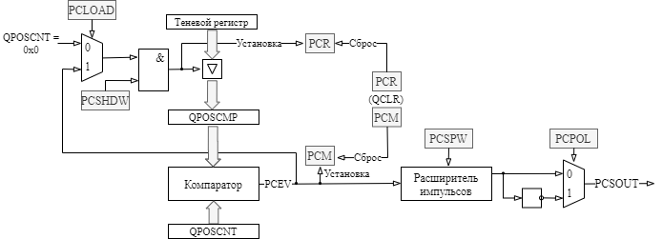

Рисунок 7 – Функциональная схема компаратора счетчика позиции

Компаратор (Рисунок 7) сравнивает значение счетчика позиции с регистром QPOSCMP и при совпадении значений формирует прерывание, а также внешний синхросигнал, который может быть направлен на один из выводов: индексный вывод QEP_I или вывод стробирования QEP_S. Бит SPSEL в регистре QDECCTL определяет, на какой именно вывод будет направлен сигнал синхронизации, а бит SOEN в регистре QDECCTL разрешает этому выводу работать как выход.

Регистр QPOSCMP может является теневым и теневой режим для данного регистра активируется битом QPOSCTL[PCSHDW]. Если теневой режим не активирован, то запись в регистр происходит в непосредственно QPOSCMP, а если активирован, то запись происходит в теневой регистр, недоступный для чтения процессором.

В теневом режиме можно сконфигурировать компаратор так, чтобы загрузить значение теневого регистра в активный регистр QPOSCMP и сгенерировать флаг прерывания QFLG[PCR] после загрузки по следующим событиям:

* загрузка по совпадению QPOSCNT = QPOSCMP;
* загрузка по достижению счётчиком позиции QPOSCNT нулевого значения.

Флаг успешного сравнения QFLG[PCM] устанавливается, когда выполняется условие QPOSCNT = QPOSCMP, при этом также формируется синхроимпульс требуемой длительности для извещения внешнего устройства (сигнал PCSOUT). Настраиваемая длительность синхроимпульса контролируется специальной схемой задержки.

Флаг QFLG[PCR] готовности компаратора к отложенной загрузке значения сравнения выставляется, когда выполняется условие для отложенной записи, заданное битом QPOSCTL[PCLOAD] в регистре. При этом если бит включения режима отложенной загрузки QPOSCTL[PCSHDW] не установлен, то и флаг QFLG[PCR] и соответствующее прерывания не будут выставлены.

# Модуль захвата фронта для низкочастотных измерений

Квадратичный декодер содержит модуль захвата фронта для измерения отрезка времени между некоторыми событиями. Как правило, данный модуль используется для низкочастотных измерений.

Функциональная схема модуля захвата времени представлена на рисунке ниже.

Таймер QCTMR использует делёный системный тактовый сигнал, коэффициент деления настраивается полями QCAPCTL[CCPS]. Таймер модуля захвата QCTMR сохраняется в регистр QCPRD (СaPture PerioD register) по каждому событию захвата (UPEVNT ­– появляется на каждый N-ный такт QCLK, где $N\left(UPPS\right)= 2^{UPPS}$) и затем, таймер сбрасывается, устанавливается флаг индикации нового значения в регистре QCPRD – QEPSTS[UPEVNT]. Программно можно прочитать данный статусный бит до чтения регистра периода QCPRD и сбросить флаг записью 1.

Полученное значение таймера QCTMR считается валидным если:

* его значение не превышает 65.535 (если условие нарушается, то устанавливается флаг ошибки переполнения QEPSTS[COEF]);
* направление вращения между двумя измерениями (между двумя UPEVNT) не изменилось (если условие нарушается, то устанавливается флаг ошибки QEPSTS[CDEF]);

Если была обнаружена из вышеуказанных ошибок, то перед очисткой флагов QEPSTS[COEF] или QEPSTS[CDEF] необходимо сбросить QCAPCTL[CEN].

*!!! После включения схемы модуля захвата времени (установка бита QCAPCTL[CEN]) по первому UPEVENT значение регистра QCTMR, которое сохранится в регистр QCPRD может быть некорректным, так как начало работы регистра QCTMR не синхронизировано с фронтом QCLK. Для того, чтобы избежать некорректного значения в QCPRD под флагом QEPSTS[UPEVNT] введён дополнительно бит QCAPCTL[FUME] (First Upevent Mask Enable).*

*Если QCAPCTL[FUME]=1, то QCAPCTL[FUME] маскирует первый UPEVENT после включения CEN, поэтому по первому событию не возникнет QEPSTS[UPEVNT]. При этом поведение регистров QCTMR, QEPSTS[CDEF], QEPSTS[COEF], QCPRD не изменяется.*

Таймер QCTMR и регистр периода QCPRD могут быть настроены так, чтобы их значение сохранялось по следующим событиям:

* ЦПУ читает регистр QPOSCNT;
* по событию срабатывания таймаута в таймере временных отсчетов (QUTMR) – UTOUT.

Если бит QEPCTL[QCLM] = 0, то таймер QCTMR и регистр периода QCPRD по событию “чтение ЦПУ регистра QPOSCNT” сохраняются в регистрах QCTMRLAT и QCPRDLAT соответственно.

Если бит QEPCTL[QCLM] = 1, то счётчик позиции QPOSCNT, таймер QCTMR и регистр периода QCPRD по событию “срабатывание таймаута в таймере временных отсчетов (QUTMR) – UTOUT” сохраняются в регистрах QPOSLAT, QCTMRLAT и QCPRDLAT соответственно.

*!!!Следует учесть, что поля QCAPCTL[CCPS] и QCAPCTL[UPPS] не рекомендуется переключать, когда блок захвата находится в работе. Требуется отключить его, сбросив бит QCAPCTL[CEN].*

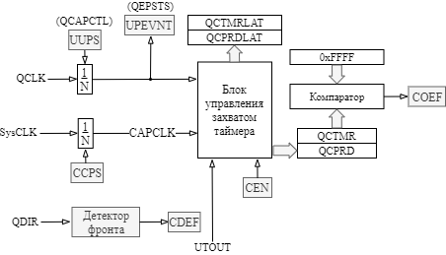

Рисунок 8 – Функциональная схема модуля захвата времени

Событие UPEVNT возникает каждые несколько тактов QCLK, в соответствии с запрограммированным коэффициентом деления QCAPCTL[UPPS]. Таким образом, зная количество квадратурных событий за измеренный отрезок времени, а также такой параметр, как количество квадратурных событий за полный оборот вала, можно вычислить скорость вращения.

Измерения на высоких скоростях (Рисунок 9) могут производиться иначе. Таймер временных отсчетов формирует общую длительность измерения, счетчик позиции подсчитывает количество импульсов QCLK. Зная количество импульсов QCLK за один полный оборот, можно вычислить скорость вращения вала.

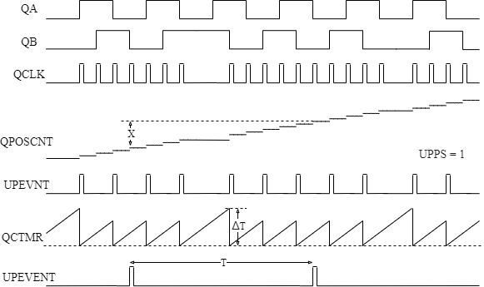

Рисунок 9 – Работа на высоких скоростях

# Сторожевой таймер

Блок квадратурного декодера содержит 32-битный сторожевой таймер, который тактируется системным тактовым сигналом, деленным на 64, и сбрасывается любым тактовым событием (QCLK).

Включается установкой бита QEPCTL[WDE]

Если ни одного квадратурного события не было зафиксировано до события QWDTMR = QWDPRD, сторожевой таймер формирует флаг прерывания QFLG[WTO]. Регистр QWDPRD содержит значение срабатывания сторожевого таймера.

# Таймер временных отсчетов

Таймер, используемый для генерации периодических прерываний для вычисления скорости, представляет собой 32-разрядный таймер, работающий на частоте системного тактового сигнала. Включается установкой бита QEPCTL[UTE]. Когда значение таймера достигает порога (QUTMR=QUPRD), формируется прерывание и выставляется флаг QFLG[UTO]. Данный блок таймера может быть использован для вычисления скорости на высоких скоростях (Рисунок 10), а также для сохранения счетчика позиции, регистра таймера и регистра периода в регистрах QPOSLAT, QCTMRLAT и QCPRDLAT, соответственно. Режим сохранения определяется состоянием бита QCLM в регистре QEPCTL.

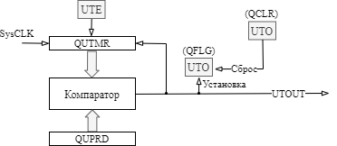

Рисунок 10 – Функциональная схема таймера временных отсчетов

# Система прерываний

Блок квадратурного декодера содержит 11 источников прерываний. Система прерываний состоит из регистра флагов прерываний QFLG, а также формирования внешнего прерывания INT по наличию активных флагов и их разрешений в регистре QEINT. Сброс флагов прерываний осуществляется через регистр QCLR.

Сброс флагов активности прерываний осуществляется записью в регистр QCLR.

Также, любое прерывание кроме глобального INT можно сформировать программной записью в регистр QFRC.

# Регистры квадратурного декодера

## 32-разрядные регистры

|  |  |  |  |
| --- | --- | --- | --- |
| Мнемоника | Адрес | Назначение и описание | Сброс |
| **QPOSCNT** | 0x00 | Регистр счета счетчика позиции. | 00000000h |
| **QPOSINIT** | 0x04 | Регистр инициализации счетчика позиции | 00000000h |
| **QPOSMAX** | 0x08 | Регистр максимального значения счетчика позиции | 00000000h |
| **QPOSCMP** | 0x0C | Регистр сравнения счетчика позиции | 00000000h |
| **QPOSILAT** | 0x10 | Регистр хранения позиции по индексации  Доступен только для чтения | 00000000h |
| **QPOSSLAT** | 0x14 | Регистр хранения позиции по стробу  Доступен только для чтения | 00000000h |
| **QPOSLAT** | 0x18 | Регистр хранения позиции по таймеру временных  отсчетов. Доступен только для чтения | 00000000h |
| **QUTMR** | 0x1C | Регистр таймера временных отсчетов | 00000000h |
| **QUPRD** | 0x20 | Регистр длительности счета таймера временных отсчетов | 00000000h |
| **QVERSION** | 0x100 | Регистр версии и даты |  |

## 16-разрядные регистры

|  |  |  |  |
| --- | --- | --- | --- |
| Мнемоника | Адрес | Назначение и описание | Сброс |
| **QWDTMR** | 0x24 | Регистр счета сторожевого таймера | 0000h |
| **QWDPRD** | 0x26 | Регистр длительности счета сторожевого таймера | 0000h |
| **QCTMR** | 0x3A | Регистр таймера блока захвата | 0000h |
| **QCPRD** | 0x3C | Регистр длительности измерения блока захвата | 0000h |
| **QCTMRLAT** | 0x3E | Регистр хранения таймера блока захвата.  Доступен только для чтения | 0000h |
| **QCPRDLAT** | 0x40 | Регистр хранения длительности измерения блока захвата | 0000h |

## Регистр управления входами QDECCTL (0x28)

|  |  |  |  |  |  |  |
| --- | --- | --- | --- | --- | --- | --- |
| **QDECCTL** | | |  | | | Сброс: 0000h |
| Поле | | Биты | Описание | | | |
| QSRC | | 15-14 | Режим работы | | | |
| 00 | | | Квадратурный |
| 01 | | | Счета/направления |
| 10 | | | Счет вверх (QCLK=xCLK, QDIR=1), |
| 11 | | | Счет вниз (QCLK=xCLK, QDIR=0). |
| SOEN | 13 | | | Бит разрешения выдачи выходного сигнала компаратора | | |
| 0 | Запрещено | |
| 1 | Разрешено | |
| SPSEL | 12 | | | Бит выбора вывода для выдачи выходного сигнала компаратора | | |
| 0 | Индексный вывод | |
| 1 | Стробирующий вывод | |
| XCR | 11 | | | Бит выбора фронта квадратурного входа | | |
| 0 | Передний фронт | |
| 1 | Передний и задний фронты | |
| SWAP | 10 | | | Бит обмена входов QEPA и QEPB | | |
| 0 | Нет действий | |
| 1 | Входы QEPA и QEPB меняются местами | |
| IGATE | 9 | | | Бит включения стробирования входного сигнала индексации | | |
| 0 | Отключить стробирование входа Index | |
| 1 | Включить стробирование сигналом Strobe QS | |
| QAP | 8 | | | Бит включения инвертирования входного сигнала с QEPA | | |
| QBP | 7 | | | Бит включения инвертирования входного сигнала с QEPB | | |
| QIP | 6 | | | Бит включения инвертирования входного сигнала с QEPI | | |
| QSP | 5 | | | Бит включения инвертирования входного сигнала с QEPS | | |
| – | 4-0 | | | Зарезервировано | | |

## Регистр управления квадратурного декодера QEPCTL (0x2A)

|  |  |  |  |  |
| --- | --- | --- | --- | --- |
| **QEPCTL** Сброс: 0000h | | | | |
| Поле | Биты | Описание | | |
| FREE/ SOFT | 15-14 | Поле управления счетчиками QPOSCNT, QWDTMR, QUTMR, QCTMR в  режиме отладки | | |
| 00 | | Принудительная блокировка счета |
| 01 | | Счет до переполнения |
| 10, 11 | | Разблокирование счета |
| PCRM | 13-12 | Поле задания события для сброса счетчика позиции | | |
| 00 | Событие индексации | |
| 01 | Достижение максимальной позиции | |
| 10 | Первое событие индексации (маркер индексации) | |
| 11 | Окончание временного отсчета | |
| SEI | 11-10 | Поле задания события стробирования для инициализации счетчика  позиции (QPOSCNT = QPOSINIT) | | |
| 00, 01 | | Работа без инициализации |
| 10 | | Передний фронт сигнала QEPS |
| 11 | | Передний фронт QEPS при вращении по часовой стрелке или  задний фронт QEPS при вращении против часовой стрелки |
| IEI | 9-8 | Поле задания события индексации для инициализации счетчика позиции  (QPOSCNT = QPOSINIT) | | |
| 00, 01 | | Работа без инициализации |
| 10 | | По переднему фронту сигнала QEPI |
| 11 | | По заднему фронту сигнала QEPI |
| SWI | 7 | Бит программной инициализации счетчика позиции. Cбрасывается  аппаратно | | |
| 0 | Нет действий | |
| 1 | Запись единицы загружает счетчик позиции QPOSCNT значением  QPOSINIT | |
| SEL | 6 | Бит задания события стробирования для сохранения значения счетчика  позиции (QPOSSLAT = POSCNT) | | |
| 0 | По переднему фронту QEPS | |
| 1 | По переднему фронту QEPS при вращении по часовой стрелке или  по заднему фронту QEPS при вращении против часовой стрелки | |
| IEL | 5-4 | Поле задания события индексации для сохранения значения счетчика  позиции (QPOSILAT = POSCNT) | | |
| 00 | Без сохранения | |
| 01 | По переднему фронту сигнала индексации | |
| 10 | По заднему фронту сигнала индексации | |
| 11 | По маркеру индексации | |
| QPEN | 3 | Бит разрешения работы счетчика позиции. Программная остановка счёта. | | |
| 0 | Запись нуля останавливает счетчик и сбрасывает его | |
| 1 | Работа разрешена | |
| QCLM | 2 | Бит задания события сохранения значения регистров модуля захвата | | |
| 0 | По чтению QPOSCNT регистры QCTMR и QCPRD сохраняются в  регистры QCTMRLAT и QCPRDLAT соответственно. | |
| 1 | По событию срабатывания таймаута в таймере временных отсчетов QPOSCNT, QCTMR и  QCPRD сохраняются в регистры QPOSLAT, QCTMRLAT и QCPRDLAT соответственно | |
| UTE | 1 | Бит разрешения работы таймера временных отсчетов | | |
| 0 | Запрещено | |
| 1 | Разрешено | |
| WDE | 0 | Бит разрешения работы сторожевого таймера | | |
| 0 | Запрещено | |
| 1 | Разрешено | |

## Регистр захвата QCAPCTL (0x2C)

|  |  |  |  |  |  |
| --- | --- | --- | --- | --- | --- |
| **QCAPCTL** | | | | | Сброс: 0000h |
| Поле | Биты | Описание | | | |
| CEN | 15 | Бит разрешения работы модуля захвата времени | | | |
| 0 | Запрещено | | |
| 1 | Разрешено | | |
| *FUME* | 8 | Бит разрешения маскирования первого события UPEVENT после включения CEN (First Upevent Mask Enable) | | | |
| 0 | Запрещено | | |
| 1 | Разрешено | | |
| CCPS | 6-4 | Поле задания делителя системного такта | | | |
| 000 | | Нет деления | |
| 001 | | 1/2 | |
| 010 | | 1/4 | |
| 011 | | 1/8 | |
| 100 | | 1/16 | |
| 101 | | 1/32 | |
| 110 | | 1/64 | |
| 111 | | 1/128 | |
| UPPS | 3-0 | Поле задания делителя квадратурного сигнала QCLK | | | |
| 0h | | | Нет деления |
| 1h | | | 1/2 |
| 2h | | | 1/4 |
| 3h | | | 1/8 |
| 4h | | | 1/16 |
| 5h | | | 1/32 |
| 6h | | | 1/64 |
| 7h | | | 1/128 |
| 8h | | | 1/256 |
| 9h | | | 1/512 |
| Ah | | | 1/1024 |
| Bh | | | 1/2048 |
| Ch-Fh | | | Зарезервировано |
| – | 14-9,7 | Зарезервировано | | | |

## Регистр управления счётчиком позиции QPOSCTL(0x2E)

|  |  |  |  |  |
| --- | --- | --- | --- | --- |
| **QPOSCTL** | | Сброс: 0000h | | |
| Поле | Биты | Описание | | |
| PCSHDW | 15 | Бит разрешения режима отложенной загрузки | | |
| 0 | Запрещено | |
| 1 | Разрешено | |
| PCLOAD | 14 | Бит выбора события загрузки в режиме отложенной записи | | |
| 0 | Загрузка отложенного значения в активный регистр по событию  QPOSCNT = 0. | |
| 1 | Загрузка по QPOSCNT = QPOSCMP | |
| PCPOL | 13 | Бит выбора полярности выхода синхронизации | | |
| 0 | Активная единица | |
| 1 | Активный ноль | |
| PCE | 12 | Бит разрешения работы компаратора | | |
| 0 | Запрещено | |
| 1 | Разрешено | |
| PCSPW | 11-0 | Поле задания ширины импульса выхода синхронизации | | |
| 000h | | 1x4xP |
| 001h | | 2x4×P |
| … | | … |
| 007h | | 8x4×P |
| … | | … |
| FFFh | | 4096x4× P |
| P – период системного тактового сигнала | | |

## Регистр масок прерываний QEINT(0x30)

|  |  |  |  |
| --- | --- | --- | --- |
| **QEINT** | | | Сброс: 0000h |
| Поле | Бит | Описание | |
| UTO | 11 | Бит разрешения прерывания по срабатыванию таймера временных  отсчетов | |
| IEL | 10 | Бит разрешения прерывания по событию индексации | |
| SEL | 9 | Бит разрешения прерывания по событию стробирования | |
| PCM | 8 | Бит разрешения прерывания по срабатыванию компаратора | |
| PCR | 7 | Бит разрешения прерывания по готовности компаратора к загрузке  значения сравнения из отложенного регистра | |
| PCO | 6 | Бит разрешения прерывания при достижении счетчиком позиции  максимального значения QPOSMAX при счете вверх | |
| PCU | 5 | Бит разрешения прерывания при достижении счетчиком позиции  минимального значения при счете вниз | |
| WTO | 4 | Бит разрешения прерывания при срабатывании сторожевого таймера | |
| QDC | 3 | Бит разрешения прерывания при смене направления вращения | |
| QPE | 2 | Бит разрешения прерывания по ошибке фазы на квадратурном входе | |
| PCE | 1 | Бит разрешения прерывания счетчика позиции | |
| – | 15-12,  0 | Зарезервировано | |
| Установленный бит разрешает генерирование соответствующего прерывания,  сброшенный – запрещает | | | |

## Регистр флагов прерываний QFLG(0x32)

|  |  |  |  |
| --- | --- | --- | --- |
| **QFLG** | | | Сброс: 0000h |
| Поле | Бит | | Описание |
| UTO | 11 | | Флаг прерывания по срабатыванию таймера временных отсчетов |
| IEL | 10 | | Флаг прерывания по событию индексации |
| SEL | 9 | | Флаг прерывания по событию стробирования |
| PCM | 8 | | Флаг прерывания по срабатыванию компаратора |
| PCR | 7 | | Флаг прерывания по готовности компаратора к загрузке значения  сравнения из отложенного регистра |
| PCO | 6 | | Флаг прерывания при достижении счетчиком позиции максимального  значения QPOSMAX при счете вверх |
| PCU | 5 | | Флаг прерывания при достижении счетчиком позиции минимального  значения при счете вниз |
| WTO | 4 | | Флаг прерывания при срабатывании сторожевого таймера |
| QDC | 3 | | Флаг прерывания при смене направления вращения |
| QPE | 2 | | Флаг прерывания по ошибке фазы на квадратурном входе |
| PCE | 1 | | Флаг прерывания ошибки счетчика позиции. Используется только в режиме сброса по событию индексации QEPCTL[PCRM]=0. |
| INT | 0 | Флаг выходного прерывания блока квадратурного декодера | |
| – | 15-12 | Зарезервировано | |
| Установленный бит является индикатором запроса соответствующего прерывания.  Сброс флагов прерываний осуществляется посредством регистра QCLR | | | |

## Регистр сброса флагов прерываний QCLR(0x34)

|  |  |  |
| --- | --- | --- |
| **QCLR** | | Сброс: 0000h |
| Поле | Бит | Описание |
| UTO | 11 | Запись единицы в бит сбрасывает соответствующий флаг прерывания в регистре QFLG. Установленный бит аппаратно сбрасывается на следующем такте. |
| IEL | 10 |
| SEL | 9 |
| PCM | 8 |
| PCR | 7 |
| PCO | 6 |
| PCU | 5 |
| WTO | 4 |
| QDC | 3 |
| QPE | 2 |
| PCE | 1 |
| INT | 0 |
| – | 15-12 | Зарезервировано |

## Регистр эмуляции прерываний QFRC(0x36)

|  |  |  |
| --- | --- | --- |
| **QFRC** | | Сброс: 0000h |
| Поле | Бит | Описание |
| UTO | 11 | Запись единицы в бит устанавливает соответствующий флаг прерывания в регистре. |
| IEL | 10 |
| SEL | 9 |
| PCM | 8 |
| PCR | 7 |
| PCO | 6 |
| PCU | 5 |
| WTO | 4 |
| QDC | 3 |
| QPE | 2 |
| PCE | 1 |
| – | 15-12,  0 | Зарезервировано |

## Регистр статуса QEPSTS(0x38)

|  |  |  |  |  |
| --- | --- | --- | --- | --- |
| **QEPSTS** | | Сброс: 0000h | | |
| Поле | Бит | | Описание | |
| UPEVNT | 7 | | Флаг сброса QCTMR и обновления QCPRD | |
| 0 | Нет событий |
| 1 | Зафиксировано событие сброса и обновления |
| Сбрасывается записью 1. | |
| FIDF | 6 | | Индикатор направления вращения по событию первого импульса  индексации | |
| 0 | Против часовой стрелки (счет вниз) |
| 1 | По часовой стрелке (счет вверх) |
| Доступен только для чтения | |
| QDF | 5 | | Флаг направления вращения. Обновляется по каждому событию на  входах квадратур | |
| 0 | Вращение вала ротора против часовой стрелки |
| 1 | Вращение вала ротора по часовой стрелке. |
| Доступен только для чтения. | |
| QDLF | 4 | | Флаг направления вращения. Обновляется по каждому сигналу  индексации | |
| 0 | Вращение вала ротора против часовой стрелки |
| 1 | Вращение вала ротора по часовой стрелке. |
| Доступен только для чтения. | |
| COEF | 3 | | Флаг ошибки переполнения счетчика QCTMR модуля захвата | |
| 0 | Ошибка отсутствует |
| 1 | Произошло переполнение |
| Сбрасывается записью 1 | |
| CDEF | 2 | | Флаг ошибки изменения направления вращения вала ротора между  двумя событиями UPEVNT | |
| 0 | Ошибка отсутствует |
| 1 | Произошло изменение направления вращения во время измерения |
| Сбрасывается записью 1 | |
| FIMF | 1 | | Флаг приема первого импульса сигнала индексации | |
| 0 | Импульсов нет, либо первый импульс уже был принят |
| 1 | Принят первый импульс сигнала индексации |
| Сбрасывается записью 1 | |
| PCEF | 0 | | Флаг ошибки счетчика позиции. Обновляется по каждому событию  Индексации. Используется только в режиме сброса по событию индексации QEPCTL[PCRM]=0. | |
| 0 | Во время последнего сигнала индексации ошибки не возникло |
| 1 | Ошибка счетчика позиции |
| Доступен только для чтения. | |
| – | 15-8 | | Зарезервировано | |

## Регистр настройки фильтра для устранения дребезга контактов QDEBOUNCE(0x42)

|  |  |  |  |  |  |
| --- | --- | --- | --- | --- | --- |
| QDEBOUNCE | | | Сброс: 0000h | | |
| Поле | | | Бит | | Описание |
| QDEBOUNCE | | | 7:0 | | Регистр настройки фильтра для устранения дребезга контактов |
| – | 15-8 | | Зарезервировано | |

## Регистр версии QVERSION(0x42)

|  |  |  |
| --- | --- | --- |
| QVERSION | (Только для чтения) Сброс: Не определено | |
| Поле | Бит | Описание |
| VERSION | 31:24 | Версия |
| YY | 23:16 | Год изменения |
| MM | 15:8 | Месяц изменения |
| DD | 7:0 | День изменения |

Лист регистрации изменений

|  |  |  |  |  |  |  |  |  |  |
| --- | --- | --- | --- | --- | --- | --- | --- | --- | --- |
| Изм. | Номера листов (страниц) | | | | Всего листов (страниц) в докум. | №  докум. | Входящий № сопроводитель–ного документа и дата | Подп. | Дата |
| изме–ненных | заме–ненных | новых | аннули–рован–ных |
|  |  |  |  |  |  |  |  |  |  |
|  |  |  |  |  |  |  |  |  |  |
|  |  |  |  |  |  |  |  |  |  |
|  |  |  |  |  |  |  |  |  |  |
|  |  |  |  |  |  |  |  |  |  |
|  |  |  |  |  |  |  |  |  |  |
|  |  |  |  |  |  |  |  |  |  |
|  |  |  |  |  |  |  |  |  |  |
|  |  |  |  |  |  |  |  |  |  |
|  |  |  |  |  |  |  |  |  |  |
|  |  |  |  |  |  |  |  |  |  |
|  |  |  |  |  |  |  |  |  |  |
|  |  |  |  |  |  |  |  |  |  |
|  |  |  |  |  |  |  |  |  |  |

История ревизий

|  |  |
| --- | --- |
| Версия | 1 |
| Дата редактирования | 03.04.2020 14:16 |
| Описание | Создан документ. |

|  |  |
| --- | --- |
| Версия | 2 |
| Дата редактирования | 18.05.2020 13:42 |
| Описание | 1 Режим сброса по событию индексации (QEPCTL[PCRM] = 0) переработан и переосмыслен. Модель переписана.  2. Косметические поправки по тексту.  3. Всё переписано в соответствии с аналогом. |

|  |  |
| --- | --- |
| Версия | 3 |
| Дата редактирования | 10.06.2020 13:00 |
| Описание | 1 Теперь регистр QCLR – самосбрасывающийся. |

|  |  |
| --- | --- |
| Версия | 4 |
| Дата редактирования | 07.07.2020 13:00 |
| Описание | Проинвертировано значение SPSEL для соответствия прототипу Texas |

|  |  |
| --- | --- |
| Версия | 5 |
| Дата редактирования | 20.08.2020 14:52 |
| Описание | Добавлен регистр даты |

|  |  |
| --- | --- |
| Версия | 6 |
| Дата редактирования | 31.08.2020 13:45 |
| Описание | Убрана фраза из описания регистра QFRC:  “~~Активный бит сбрасывается в 0 автоматически.~~” |

|  |  |
| --- | --- |
| Версия | 7 |
| Дата редактирования | 31.08.2020 13:45 |
| Описание | Добавлено в описание Модуля захвата фронта для низкочастотных измерений.  “где ” |

|  |  |
| --- | --- |
| Версия | 8 |
| Дата редактирования | 1.09.2020 15:31 |
| Описание | Добавлен бит FUME + его описание. |